Управа Центрального района городского округа город Воронеж проводит работу по установлению владельцев самовольно установленных и (или) незаконно эксплуатируемых временных сооружений расположенных по адресу:
г. Воронеж, ул. Пролетарская, д. 1б, наб. Массалитинова 9б

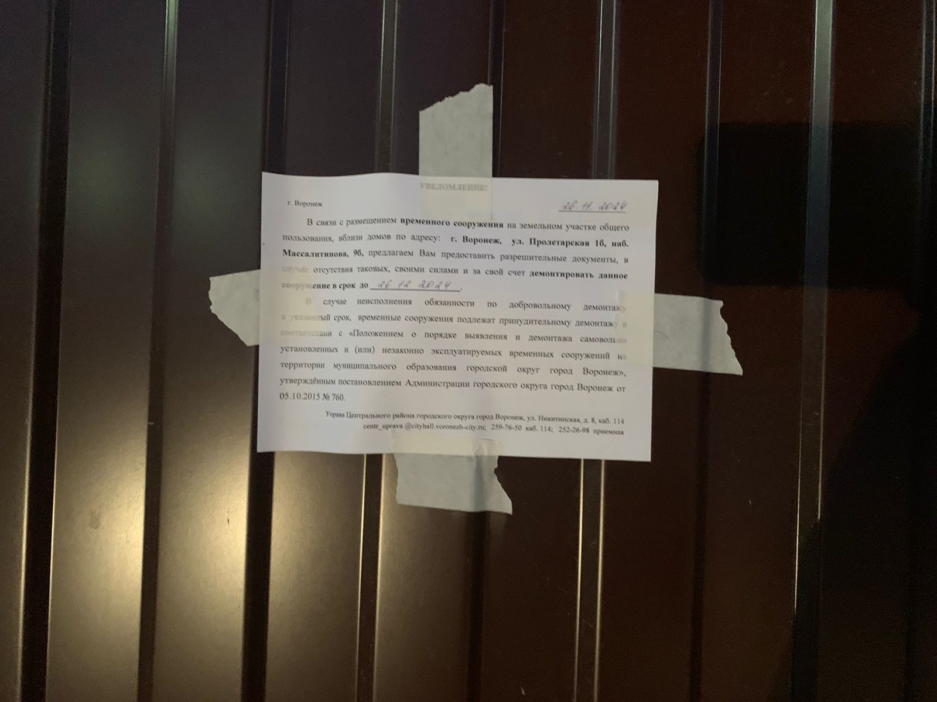

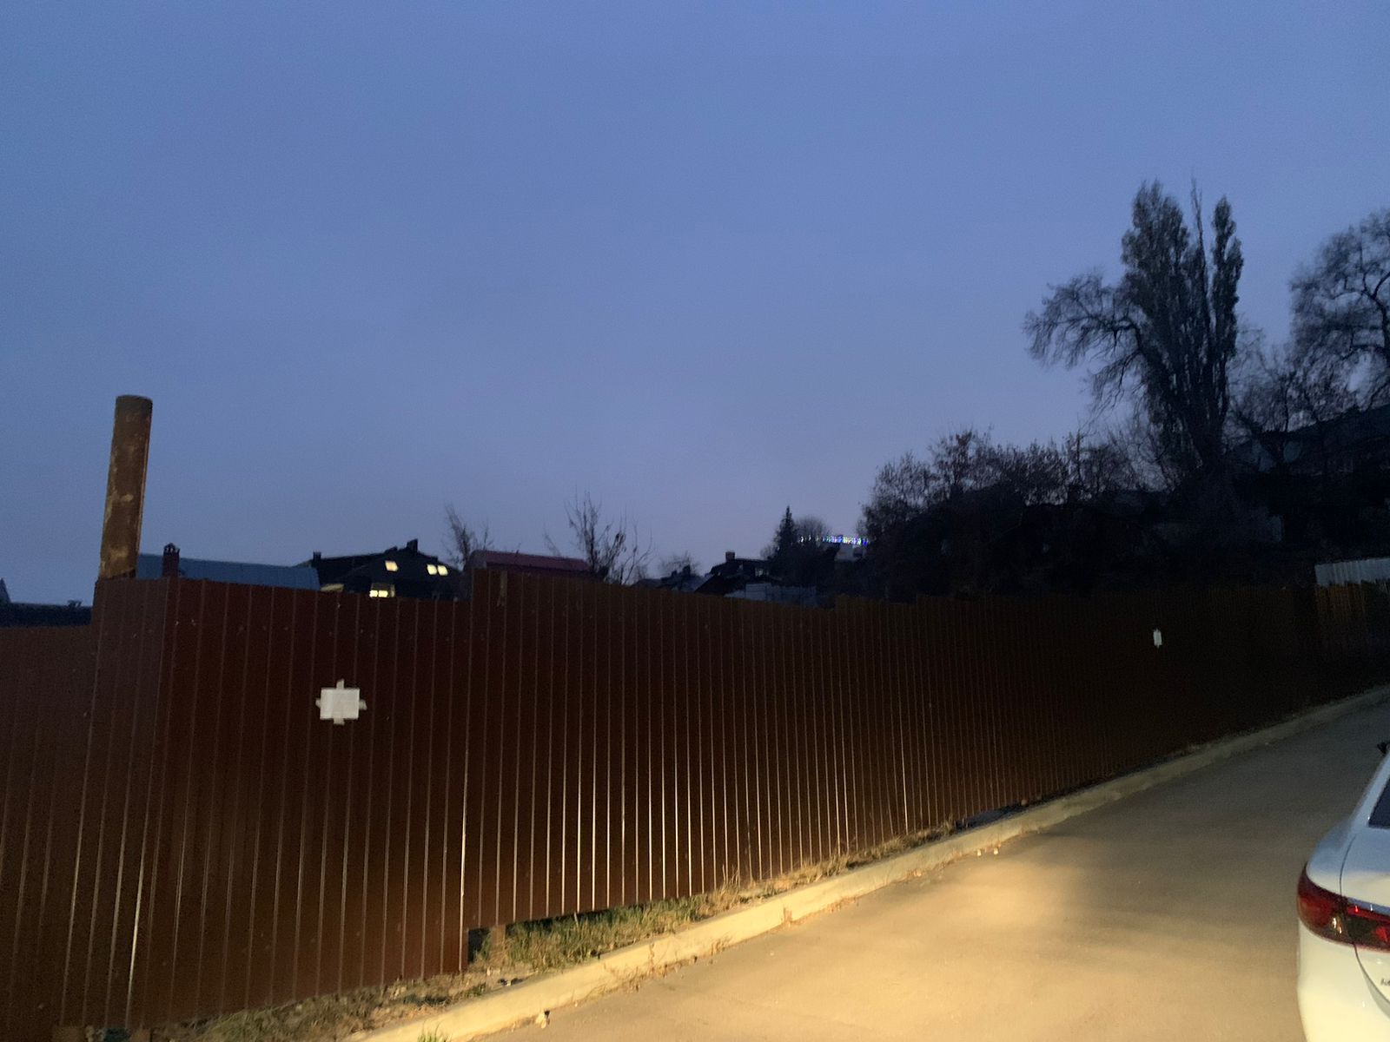

г. Воронеж, ул. Пролетарская, д. 1б, наб. Массалитинова 9б

